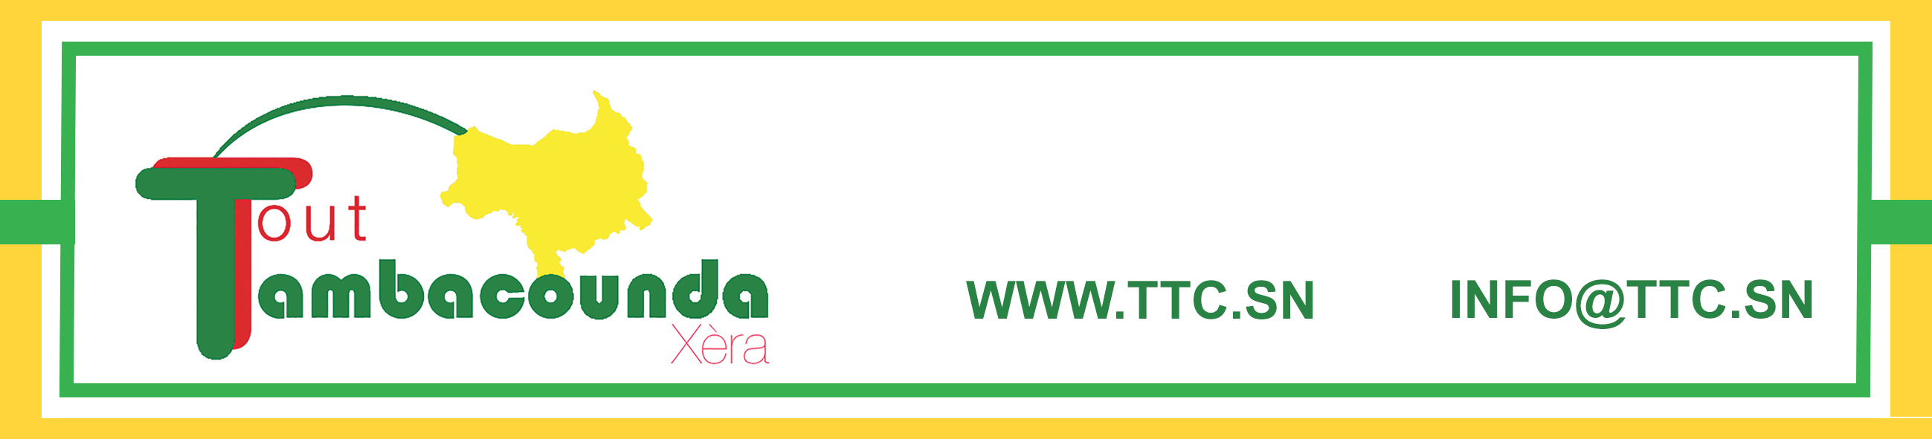
TAMBACOUNDA SE MOBILISE

Nous, fils, filles et ami(e)s de Tambacounda, avons pris l'initiative de créer une association dénomméeTOUT TAMBACOUNDA (TTC), dont l'objectif est de promouvoir une participation citoyenne et de favoriser l'émergence socio-économique de notre chère région.
Nous sommes conscients que des efforts ont été faits ces dernières années, mais il reste encore beaucoup de choses à accomplir. Nous constatons que les intérêts de la région Orientale ne sont pas assez pris en compte dans les politiques de développement du pays. C'est pourquoi nous avons décidé de nous impliquer activement, à moyen et long terme, dans la gestion des institutions locales à Tambacounda.
Notre démarche se veut participative et TTC est ouverte à tous celles et ceux qui se reconnaissent dans nos valeurs et nos ambitions pour Tambacounda.
Nous invitons les braves femmes, les intrépides jeunes, les vaillants hommes et les ami(e)s de la région qui partagent notre vision, à se joindre à nous. Ensemble, nous mènerons cet ultime combat, car notre credo est que Tambacounda doit devenir une vitrine du Sénégal où il fait bon vivre, sans distinction d'appartenance religieuse ou philosophique, ou encore d'origine géographique.
Nous sommes portés par les principes de citoyenneté éclairée et nous nous posons en alternative crédible pour apporter des réponses aux enjeux politiques, sanitaires, éducatifs, économiques, culturels, sociaux et environnementaux auxquels notre région est confrontée.
Que l’on soit natif de Tambacounda, Tambacoundois d’adoption ou ami-e de Tambacounda, notre intime conviction est et demeure qu’il y a lieu de prendre le taureau par les cornes et de changer le cours des choses. Il est grand temps de créer une nouvelle dynamique politique avec toutes les forces vives de la région afin de réussir le pari des mutations profondes qui s'imposent.
Nous devons travailler ensemble pour construire un avenir meilleur pour les Tambacoundois(e)s.
Nous sommes convaincus que la reprise en main de la destinée de notre territoire par des fils, filles et ami(e)s de Tambacounda, imbus par le seul but de bâtir une nouvelle région est un gage de réussite de notre projet collectif.
Nous vous invitons donc à rejoindre ce mouvement de renouveau politique et à apporter votre contribution à cette entreprise collective. Ensemble, nous pouvons faire la différence et transformer notre région en un endroit où il fait bon vivre, travailler et prospérer.

POUR UNE RÉGION DE TAMBACOUNDA PROSPÈRE DANS UN SÉNÉGAL UNI, REJOIGNEZ NOUS !

